1) KR0929885B1
등록번호 | KR0929885B1 (2009-11-26)
출원번호 | KR20080005027A (2008-01-16)
발명의 명칭 | 환자용 절첩식 변기의자
특허 기술 요약 | 환자용 절첩식 변기의자에 관한 것으로, 더욱 상세하게는 착석부, 다리부 및 팔걸이부를 등받이부에 밀착시키는 절첩 동작이 매우 원활하고 안정적으로 이루어짐과 동시에, 이러한 절첩 동작시 팔걸이부도 함께 절첩되어 절첩후의 폭을 최대한 줄일 수 있는 것에 의해 보관 및 운반을 더욱 용이하게 개선한 환자용 절첩식 변기의자에 관한 것임.
대표도면 | 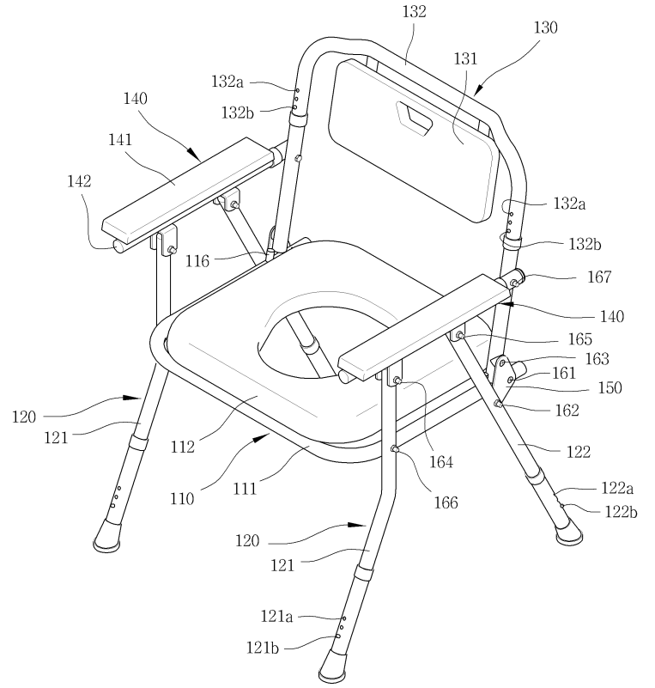
대표청구항 | 청구항1  착석부를 구성하는 변기시트 및 시트프레임과, 다리부를 구성하는 전,후측 다리프레임과, 등받이부를 구성하는 등받이프레임과, 팔걸이부를 구성하는 팔걸이프레임을 구비하며, 상기 시트프레임, 후측 다리프레임 및 등받이프레임을 연결브라켓으로 절첩가능하게 연결하여 구성되는 환자용 절첩식 변기의자에 있어서,  상기 연결브라켓(150)의 3각 지점에 제1 내지 제3 연결구멍(151,152,153)을 형성하고,  제1 연결구멍(151)은 시트프레임(111)의 뒤끝단부에, 제2 연결구멍(152)은 후측 다리프레임(122)의 중간부에, 제3 연결구멍(153)은 등받이프레임(132)의 아래끝단부에 제1 내지 제3 고정부재(161,162,163)로 각각 절첩가능하게 연결하고,  상기 팔걸이프레임(142)은 전,후측 다리프레임(121,122)의 위끝단부에, 상기 전측 다리프레임(121)의 중간부는 시트프레임(111)의 앞끝단부에, 팔걸이프레임(142)의 뒷끝단부는 등받이프레임(132)의 중간부에 제4 내지 제7 고정부재(164,165,166,167)로 각각 절첩가능하게 연결하여 구성됨을 특징으로 하는 환자용 절첩식 변기의자.
출원인 | ㈜진성메디
현재소유자 | 중소기업은행
발명자 | 경종길
국제특허분류 | A47K-011/04 (2008.02.21) A47C-004/52 (2006.01.01) A61G-005/10 (2006.01.01) A47C-007/40 (2006.01.01)

